附件1

学习方式

**一、 “湖北日报”微信公众号**

第 1 步 扫描下方二维码，关注“湖北日报”微信公众

号。



第 2 步 在该公众号底部菜单栏点击【星空班会】,进

入心理健康教育微课学习页面。

**二、“湖北省教育厅”微信公众号**

第 1 步 扫描下方二维码，关注“湖北省教育厅”微信

公众号。

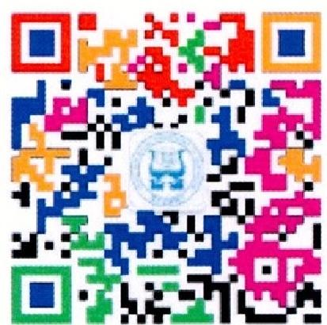

第 2 步 在底部菜单栏点击【政务动态】,点击【心理

微课】,进入学习页面。或者在对话框输入“心理微课”。